**ПРИНЯТО УТВЕРЖДАЮ**

На педагогическом совете Заведующий МБДОУ д/с № 13

МБДОУ д/с №13 _________________О.Л. Истомина

Протокол № __________от

«________» ______________2013 г.

**ПРОГРАММА КРУЖКА**

**«МАСТЕРСКАЯ САМОДЕЛКИНА»**

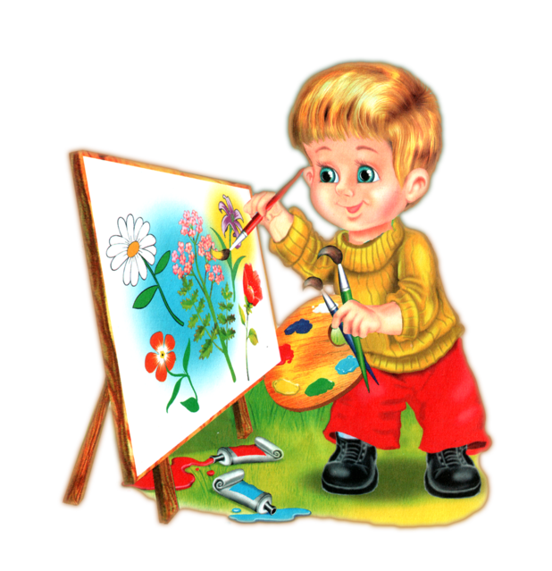

Воспитатель: **Никитина Виктория Викторовна**

**Ракова Елена Викторовна**

МБДОУ «Детский сад общеобразовательного вида

с приоритетным осуществлением деятельности

по физическому развитию детей №13 «Звёздочка»

Зеленогорск 2013 год

# Перспективное планирование работы кружка

# «Мастерская Самоделкина»

*«Истоки творческих способностей*

*и дарований детей на кончиках их пальцев.*

*От пальцев, образно говоря, идут тончайшие*

*ручейки, которые питают источник творческой мысли.*

*Другими словами: чем больше мастерства*

*в детской ладошке, тем умнее ребенок».*

*Сухомлинский В. А.*

Пояснительная записка

Программа кружка «Мастерская Самоделкина » рассчитана на детей с 6 до 7 лет.

Работа в кружке планируется таким образом, чтобы она не дублировала программный материал по труду, а расширяла и углубляла сведения по работе с бумагой и картоном, тканью, пластилином, а также с бросовым материалом, совершенствовала навыки и умения. Работа кружка организовывается с учётом опыта детей и их возрастных особенностей. С детьми, не имеющих достаточных навыков работы с бумагой, тканью и другими материалами работа начинается с более простых поделок.

Дети не любят однообразного монотонного труда, вследствие этого у них может пропасть интерес к работе. Поэтому на каждом занятии виды поделок меняются. Важно, чтобы в работе дети могли проявить выдумку, творчество, фантазию, что, несомненно, будет способствовать повышению эффективности труда. Правильно поставленная работа кружка имеет большое воспитательное значение. У детей развивается чувство коллективизма, ответственности и гордости за свой труд, уважение к труду других.

Работа в кружке - прекрасное средство развития творчества, умственных способностей, эстетического вкуса, а также конструкторского мышления детей.

Дети, видя готовые поделки, сравнивают их, находят достоинства и недостатки, критически подходят к своей работе, у них вырабатывается аналитический ум. Особенно важно, что дети познают значимость своего труда, его полезность для окружающих. Важно совершенствовать эстетический вкус детей, развивать чувство прекрасного, поддерживать творческое начало в деятельности ребёнка.

При работе в кружке детям сообщаются задачи общеобразовательного характера, сведения о материалах и инструментах. Акцентируется внимание детей не на изготовление конкретной поделки, а на её конструктивном построении, общей закономерности устройства изделия этого типа, показываются варианты, чтобы дети смогли бы дома самостоятельно сделать нужную поделку. Такой подход значительно повышает интерес к знаниям.

Наиболее оптимальная продолжительность занятий для детей подготовительной к школе группы- 30 минут.

Результатом реализации данной программы кружка являются выставки детских работ, как в группе, так и на выставках в детском саду. Поделки используются в качестве подарков для детей младшего возраста, для родителей; ими оформляется группа к различным праздникам.

**Цель программы:** развитие творческих способностей детей на основе использования разнообразных материалов и нетрадиционных техник при  работе с ними.

Для решения поставленной цели необходимо решить следующие **задачи:**

*Образовательные:* формирование навыков работы с различным материалом (картон, бумага, природный материал, пластилин, ткань и др.) ;

- овладение разными технологическими приемами обработки материала;

- приобретение знаний о декоративно-прикладном искусстве.

*Развивающие:* развитие воображения, фантазии, внимания;

- развитие активного и креативного мышления.

*Воспитательные:*

- воспитывать художественный вкус;

- воспитывать чувство ответственности, коллективизма,

вызывать положительные эмоции;

- воспитывать аккуратность, трудолюбие, целеустремленность.

**Тематическое планирование деятельности кружка**

|  |  |  |  |
| --- | --- | --- | --- |
| № | дата | тема | цель |
| 1. | октябрь | «Старичок- лесовичок» Поделка из природного материала. | Предложить детям изготовить лесовичка из природного материала. Учить детей самостоятельно составлять изображение лесовичка, используя как варианты изображения с нескольких картинок Предложить самим придумать и изготовить необычного лесного жителя. Использовать для соединения деталей пластилин. |
| 2 |  | «Клоун из теста» | . Учить расплющивать тесто, придавать ему необходимую форму (человечка). Продолжить тренировать в работе с красками, учить использовать воду при работе с красками и тестом. Развивать фантазию детей. |
| 3 | ноябрь | «Осьминог» Аппликация из ниток. | Познакомить детей с техникой выполнения аппликации из ниток. Учить отделять часть ниток и плести из них косички. |
| 4 |  | «Лебедь» Поделка из цветной бумаги и перьев. | Познакомить детей с новым для них видом ручного труда. Ознакомить с техникой работы с перьями, применяя в работе двусторонний скотч. Предложить самим придумать и изготовить лебедя, (показ образца и картинок с изображением этой птицы). Использовать для соединения деталей клей и скотч. |
| 5 | декабрь | «Ёлочка из ткани» Аппликация из резаных ниток. | Продолжать знакомить детей с техникой выполнения аппликации из ниток. Учить равномерно намазывать небольшие участки изображения и посыпать их мелко нарезанными педагогом нитками, соответствующим участку изображения цветом. |
| 6 |  | «Снегирь» Объемная фигурка и бумаги и ниток. | Познакомить детей с новым для них видом ручного труда: комбинирование цветной бумаги и ниток. Ознакомить с техникой работы. Тренировать в вырезании из бумаги различных фигур, склеивании их в единое целое. Учить использовать в работе мелко нарезанные нитки, формировать из них шарики путем катания круговыми движениями и приклеивать нитки и помощью клея к аппликации. Внимательно слушать объяснения педагога и повторять его действия. Быть внимательным и аккуратным. |
| 7 | январь | «Декупаж тарелок» | Познакомить с новым видом работы - декупажем. Учить работе с салфетками на ровных поверхностях, тренировать в технике обрывания бумаги, работе с гуашью. Учить создавать свою неповторимую композицию. |
| 8 |  | «Зайчик» | Познакомить с новым видом работы: накручивании узких полосок бумаги на спичку и пальцы, формирование из скрученных бумажных комочков фигурки определенной формы, приклеивание их на общий фон (картон) с помощью клея. |
| 9 | февраль | . «Веселые пуговки» Аппликация из пуговиц. | Учить создавать рисунок из пуговиц путем пришивания. Учить пользоваться иглой, нитками и ножницами в процессе работы, соблюдая технику безопасности. |
| 10 |  | «Волчонок» Конструирование-оригами. | Тренировать детей в знакомом виде ручного труда. Ознакомить с техникой работы. Учить аккуратно складывать лист бумаги по диагонали, вдоль и поперек. Внимательно слушать объяснения педагога и повторять его действия. Быть внимательным и аккуратным |
| 11 | март | «Салфетка» Работа с тканью. | Учить создавать бахрому по краям салфетки путем выдергивания ниток. Продолжать тренировать в работе с иголкой. |
| 12 |  | «Деревья ранней весной» Аппликация с использованием чайной заварки. | Познакомить детей с новым для них видом ручного труда. Учить аккуратно намазывать клеем необходимый участок работы, аккуратно засыпать этот участок заварки. Учить равномерно распределять свой участок работы на общем изображении, создавать композицию. |
| 13 | апрель | «Тарелочка» Поделка из папье-маше. | Продолжать знакомить детей с новым видом ручного труда. Учить отрывать маленькие кусочки бумаги, обмакивая их в воду, приклеивать на форму |
| 14 |  | «Тарелочка» Поделка из папье-маше. | Разукрашивание готового изделия. Учить аккуратно, раскрашивать подсохшее изделие гуашью. |
| 15 | май | «Кукла из ложки» Поделка из бросового материала. | Продолжить знакомить с новым видом ручного труда. Учить воплощать задуманный образ, раскрашивая аккуратно ложку гуашью и украшая тканью. |
| 16 |  | «Лягушонок» Аппликация из бросового материала. | Обучение новому виду ручного труда. Учить пользоваться ножницами и красками, вырезать заготовки фигурки и соединять их с помощью степлера. Учить соблюдать правила безопасности, внимательно слушать инструкции педагога. |

**Используемая литература:**

М. Антипова «Соленое тесто» Необычные поделки и украшения. Красивые вещи своими руками. Ростов-на-Дону, ИД Владис, 2007

И. А. Лыкова «Я леплю из пластилина», Карапуз, 2008г.

И. А. Лыкова «Я делаю аппликации», Карапуз, 2008г.

И. А. Лыкова «Я создаю поделки», Карапуз, 2008г.

И. А. Лыкова «Я собираю гербарий», Карапуз, 2008г.

Л. В Куцакова «Конструирование и художественный труд в детском саду», ТЦ «Сфера, 2005г

Е. Рубцова «Фантазии из соленого теста», Москва, Эксмо, 2008г.

**ПРИНЯТО УТВЕРЖДАЮ**

На педагогическом совете Заведующий МБДОУ д/с № 13

МБДОУ д/с №13 _________________О.Л. Истомина

Протокол № __________от

«________» ______________2013 г.

**ПРОГРАММА КРУЖКА**

**«МАСТЕРСКАЯ САМОДЕЛКИНА»**



Воспитатель: **Никитина Виктория Викторовна**

**Ракова Елена Викторовна**

МБДОУ «Детский сад общеобразовательного вида

с приоритетным осуществлением деятельности

по физическому развитию детей №13 «Звёздочка»

Зеленогорск 2013 год